一、单项选择题
从给定选项中，选择一个最合适的答案填于空白处。
1、把抽样信号恢复成连续时间信号所使用的滤波器通常是 。
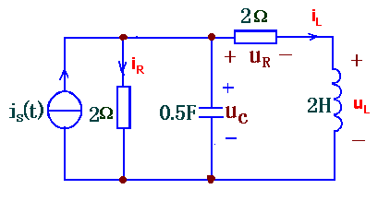 a) 高通滤波器 b) 带通滤波器 c) 低通滤波器 d) 带阻滤波器
2、如图1所示电路图，要对它进行状态变量分析，
那么最适合选择作为状体变量的一组变量是 。
a) 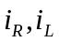 b) 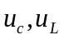 c) 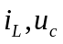 d) 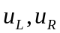
3、已知系统的冲激响应为，输入信号为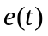，
那么可以求解的系统响应是 。
a) 零输入响应 b) 零状态响应 c) 瞬态响应d) 完全响应
4、已知信号的傅立叶变换为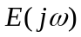，那么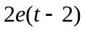的傅立叶变换应该是 。 图1
a) 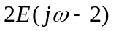 b) 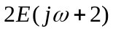 c) 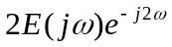 d) 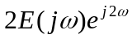
5、如果信号在时域是离散的且为周期函数，则所对应的频谱密度函数的特点是 。
a) 离散、周期 b) 连续、周期 c) 离散、非周期 d) 连续、非周期
6、以下关于阶跃信号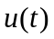的性质描述正确的是 。
a) u(0)=1 b) 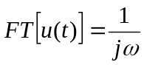 c) 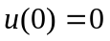 d) 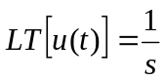
7、以下关于抽样信号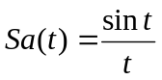的性质描述不正确的是 。
a) 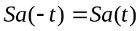 b) 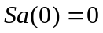 c)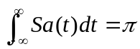 d) 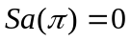
8、周期余弦全波整流信号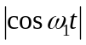的频谱 。
a) 仅含直流、基波和奇次谐波分量 b) 仅含直流和偶次谐波分量
c) 仅含直流、基波和偶次谐波分量 d) 仅含基波和奇次谐波的余弦分量
9、理想低通滤波器是 。
a) 因果系统，物理可实现 b) 因果系统，物理不可实现
c) 非因果系统，物理可实现 d) 非因果系统，物理不可实现
10、以下说法，错误的是 。
a) 实信号都能分解为奇分量与偶分量 b) 调制电路是非线性电路
c) 确知信号不能携带信息量 d) 全通网络的冲激响应是一个冲激信号
二、不定项选择题
从给定选项中，选择一个或一个以上正确的答案填于空白处
1、如果把激励信号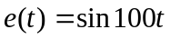输入到用微分方程来描述线性时不变系统，所产生的特解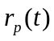可能为 。
a) 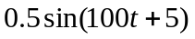 b) 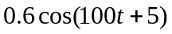 c) 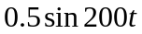 d) 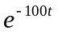
2、以下描述的各信号中，属于数字信号的有 。
a) 周期的矩形脉冲 b) 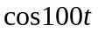 c) 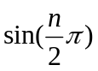 d) 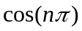
3、从下面描述的信号中，可以分解出直流成分的有 。
a) 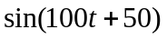 b) 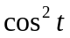 c) 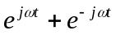 d) 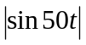
4、已知系统的激励信号为，系统的响应为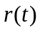，那么根据以下的描述可以判定为线性时不变系统的有 。
a) 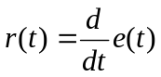 b) 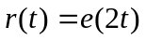 c) 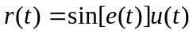 d) 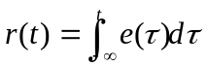
5、以下各信号在进行傅立叶变换后，所得频谱为离散的有 。
a) 模拟语音信号 b) 周期矩形脉冲 c) 离散冲激序列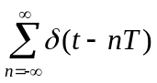 d) 抽样信号Sa(t)
6、以下所描述的系统中，可以实现无失真传输的有 。
a) 理想低通滤波器 b) 系统函数H(s)的零、极点关于虚轴镜像对称的系统
c) 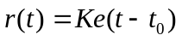 d) 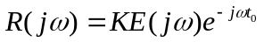
7、已知周期信号可以用傅立叶级数表达为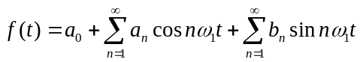，那么以下关于信号的功率P计算表达正确的有 。
a) 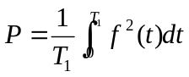 b) 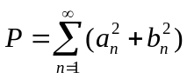 c) 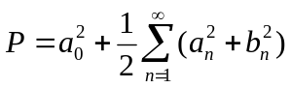 d) 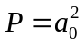
8、可以用来正确描述如图2所示矩形脉冲的表达式有 。
1
f(t)
t
2
a) 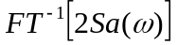 b) 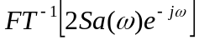
c) 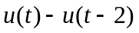 d) 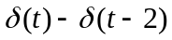

9、以下所描述的系统中，属于稳定的系统有 。
a) 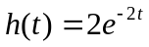 b) 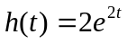 c) 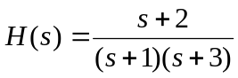
d) 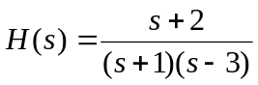 图2
10、 以下关于冲激信号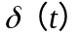描述正确的有 。
a) 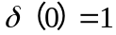 b) 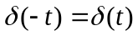 c) 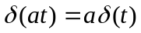 d) 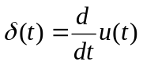

三、填空题
1、计算以下积分的值：
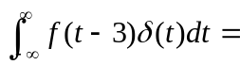 ；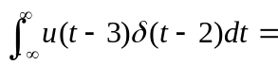 。
2、信号和的卷积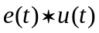= ，信号和冲激偶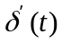的卷积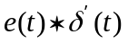= 。
3、已知下列象函数均为单边拉氏变换，则其原函数为
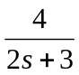的原函数为 ；
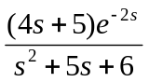的原函数为 ；
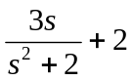的原函数为 。
4、已知信号的拉普拉斯变换为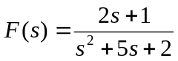，则的初值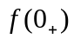= ，的终值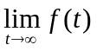= 。
5、已知LTI系统的单位阶跃响应 g(t) = e^{-3t}⋅u(t)，则其单位冲激响应h(t) = 。
四、计算题
1、已知三角脉冲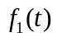的傅里叶变换为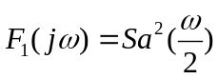，试利用傅里叶变换的相关性质，计算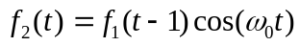的傅里叶变换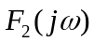。

答 题 勿 超 装 订 线
------------------------------装---------------------------------------------订----------------------------------------线----------------------------------------

2、因果周期信号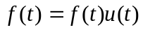的周期为T。若第一个周期的时间信号为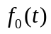，即：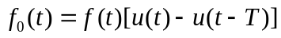，其对应的象函数为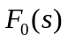，试求该周期信号的象函数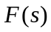。

3、计算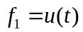和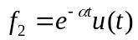的卷积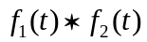。

4、已知描述系统的微分方程为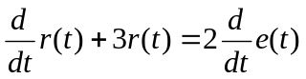，试求系统的冲激响应。
答 题 勿 超 装 订 线
------------------------------装---------------------------------------------订----------------------------------------线----------------------------------------

五、综合题

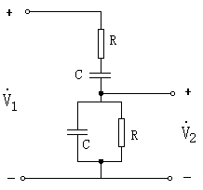
1、根据图3已知电路，解答以下问题
（1）写出系统的传递函数H(s)；（4分）
（2）设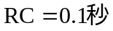，在s平面画出H(s)的零、极点分布图（3分）
（3）求系统频率特性函数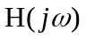，画出幅频特性曲线。（3分）

图3

2、已知系统的传输算子为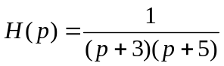
（1）若使其状态方程的A矩阵具有对角形式，画出该系统的流图（5分）
（2）写出对应的状态方程和输出方程，并化成矩阵形式（5分）

